Handlingsplan for et godt, trygt og inkluderende læringsmiljø på Mysen videregående skole
Opplæringsloven §9A

Alle elever har rett til et trygt og godt skolemiljø som fremmer helse, trivsel og læring. Det er elevenes opplevelse av hvordan de har det på skolen som er avgjørende.
Som elev i videregående skole har du medansvar og rett til medvirkning i alle spørsmål som angår deg og din skolehverdag. Du har rett til å bli lyttet til, og du skal erfare at du kan påvirke det som angår deg.
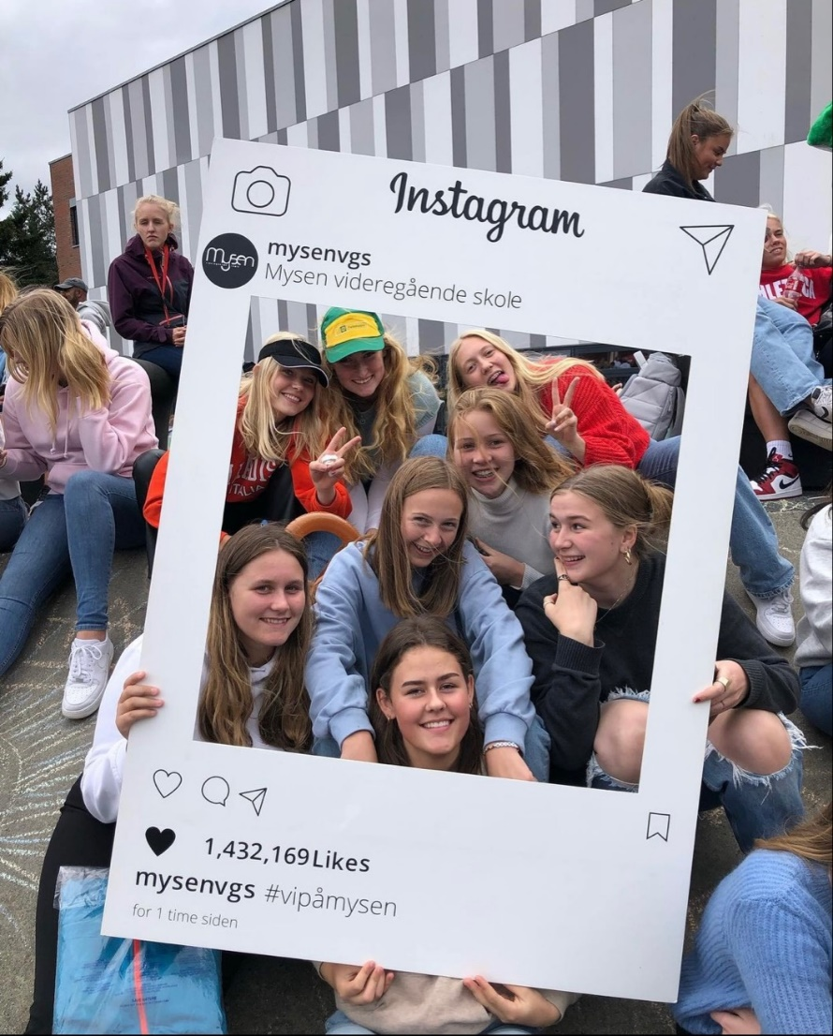

2022 – 2023
Rektors innledning
Mysen vgs. skal være en skole som fremmer mangfold og inkludering, og som står opp mot alle former for diskriminering og utestengelse. Vi er stolte av å ha høy grad av trivsel og lite mobbing på vår skole. Dette er allikevel noe vi må jobbe med hele tiden. Derfor er det viktig at vi kontinuerlig utvikler et godt, trygt og inkluderende læringsmiljø sammen med elever og ansatte ved skolen. Dette er hensikten med denne handlingsplanen.

Mål for arbeidet
Elevene på Mysen vgs skal ha et skolemiljø fritt for mobbing, trakassering, diskriminering, truende og krenkende adferd.
Alle elever på Mysen vgs skal ha et godt skolemiljø der de opplever tilhørighet, trivsel og gode rammer for læring.

De ansatte på Mysen vgs skal i sitt daglige virke jobbe systematisk for å:
- bygge opp et godt skolemiljø
- gjennomføre tiltak som bygger gode relasjoner
- ha innarbeidede rutiner for å avdekke mobbing og krenkelser
- ha innarbeidede rutiner for oppfølging av mistanke og kjennskap til skolemiljøsaker.
- ha kontinuitet i arbeidet for å bygge et godt skolemiljø

Hele skolens organisasjon skal involveres i arbeidet. Elever og ansatte skal engasjeres i arbeidet med et godt skolemiljø. Alle skal få et eierforhold til arbeidet og delta aktivt. Foresatte skal gjøres godt kjent med vårt arbeid og gis mulighet til å påvirke dette.

Til elevene:
Meld fra hvis du ikke har det trygt og godt på skolen. Mobbing og mistrivsel er ikke alltid enkelt å oppdage. Det er derfor viktig at du sier ifra hvis du ikke har det bra. Snakk gjerne med kontaktlærer eller en ansatt du stoler på først, men nøl heller ikke med å ta kontakt med rektor. Du kan også gjerne ta kontakt med elevtjenesten.

Opplæringsloven kapittel 9A
Handlingsplanen er laget med utgangspunkt i Opplæringsloven, kapittel 9A og veilederen til denne: Opplæringslova § 9A -1 gir alle elever i grunnskolen og videregående skole rett til et godt fysisk, psykisk og sosialt skolemiljø. Bestemmelsene er ikke bare et vern mot helseskader, men krever også et skolemiljø som fremmer læring og trivsel og som er trygt for elevene. I formålsparagrafen for skolen, opplæringsloven § 1–1 siste ledd, står det:
... “Skolen og lærebedrifta skal møte elevane og lærlingane med tillit, respekt og krav og gi dei utfordringar som fremjar danning og lærelyst. Alle former for diskriminering skal motarbeidast.”
Opplæringsloven kapittel 9A handler om elevenes skolemiljø. I § 9A–2 står det at:
... «alle elevar har rett til eit trygt og godt skolemiljø som fremjar helse, trivsel og læring».
Nulltoleranse, §9A-3
“Skolen skal ha nulltoleranse mot krenking som mobbing, vald, diskriminering og trakassering.
Skolen skal arbeide kontinuerleg og systematisk for å fremje helsa, miljøet og tryggleiken til elevane, slik at krava i eller i medhald av kapitlet blir oppfylte. Rektor har ansvaret for at dette blir gjort.”

Begrepsavklaringer
Skolemiljø: Det fysiske og det psykososiale miljøet på skolen, og deres gjensidige forhold til hverandre.
Krenkelser: Enkeltepisoder som finner sted ved både mobbing, trakassering og diskriminering. Kan være enkeltepisoder uten den systematikken som kreves for at det skal være mobbing
Mobbing: Fysiske eller negative handlinger som utføres gjentatte ganger over tid.
Diskriminering: Usaklig forskjellsbehandling som kan knyttes til et eller flere diskrimineringsgrunnlag.
Trakassering: Handlinger, unnlatelser eller ytringer som virker eller har som formål å virke krenkende, skremmende, fiendtlige, nedverdigende eller ydmykende.
Både elever og ansatte må gjøre det de kan for at skolemiljøet skal være godt, men de som jobber på skolen har plikt til å bidra til at elevene har det trygt og godt.
Det betyr at hvis en voksen på skolen vet eller tror at en elev blir mobbet, plaget eller på andre måter ikke har det bra, skal hun eller han alltid følge aktivitetsplikten:

§9A-4 Aktivitetsplikt for å sikre at elevene har et trygt og godt psykososialt skolemiljø
Aktivitetsplikten utløses når en elev ikke har et trygt og godt skolemiljø. Ordlyden «trygt og godt skolemiljø» sikter til elevenes psykososiale skolemiljø og retten etter oppll. § 9 A-2. Elevene har rett til et skolemiljø som fremmer helse, trivsel og læring.

Aktivitetsplikten består av 5 handlingsplikter
- Følge med: en plikt for den enkelte til å være årvåken og aktivt observere hvordan elevene agerer hver for seg og seg imellom. Å følge med handler også om å lytte til elevene. Plikten er videre en viktig forutsetning for at skolen skal kunne drive systematisk arbeid for å forebygge og avdekke om elever har et trygt og godt skolemiljø. Elever er en svært viktig kilde til informasjon for skolen.

- Gripe inn: skjer umiddelbart og er rettet mot å stoppe en situasjon som pågår og er forholdsvis akutt. Det må skilles mellom å gripe inn og tiltaksplikten.

- Varsle rektor: plikten for alle ansatte til å varsle ved all mistanke om eller kjennskap til at en elev ikke har et trygt og godt skolemiljø. Rektor har plikt til å varsle skoleeier i alvorlige tilfeller. Hva som er alvorlige tilfeller vil bero på en skjønnsmessig vurdering. Foresatte kan varsle rektor hvis de mener barnet ikke har et trygt og godt skolemiljø.

- Å undersøke: Ved mistanke om eller kjennskap til at en elev ikke har det trygt og godt. Elever som sier ifra skal alltid tas på alvor, og det skal føre til at saken undersøkes nærmere.

Systematisk observasjon av samspill mellom elever i ulike kontekster på skolen er helt sentralt i undersøkelsesfasen. Klasseledelse og skolekultur kan være opprettholdende faktorer for at elever ikke har det trygt og godt på skolen. Det betyr at det også må rettes søkelys mot klasseledelse og skolekultur som for eksempel samarbeids- og kommunikasjonskultur.

Menneskesynet i Rammeverk for læring og ledelse i Viken støtter opp under dette. Menneskesynet skal brukes som kompass for hvilke felles profesjonelle holdninger, forutsetninger og verdier vi legger til grunn i arbeidet med elevenes læring og utvikling. Menneskesynet er formulert og utledet fra § 1-1 i Opplæringsloven og innledningen til kapittel 1, 2 og 3 i overordnet del av læreplanen.
Menneskesyn og holdninger (sharepoint.com)

- Sette inn tiltak- helt til eleven har det trygt og godt: Skolen har plikt til å sette inn tiltak som er egnet til å sørge for at eleven får et trygt og godt skolemiljø.

- Elevenes opplevelse av ikke å ha et trygt og godt skolemiljø skal alltid utløse tiltaksplikt
- Behovet for tiltak og valg av tiltak skal bero på en faglig vurdering
- Lav terskel for at plikten utløses, det skal lønne seg å si ifra.
- Omfatter også en plikt til å følge opp tiltakene, evaluere virkningen og eventuelt endre eller legge til tiltak
- Plikten utløses også av at undersøkelser skolen har utført på eget initiativ viser at en eller flere elever ikke har et trygt og godt skolemiljø
- Tiltak kan rettes mot dem som blir mobbet/krenket, mot dem som mobber/krenker, mot grupper klasse- eller skolemiljøet.

Skolen skal lage en skriftlig plan når det skal settes inn tiltak i en sak. I planen skal det stå:
- Hvilket problem tiltakene skal løse
- Hvilket tiltak skolen har planlagt
- Når tiltaket skal gjennomføres
- Hvem som er ansvarlig for gjennomføringen av tiltakene
- Når tiltakene skal evalueres

En del situasjoner kan løses ved at den enkelte ansatte griper direkte inn og for eksempel irettesetter atferden. Dersom vedkommende ansatte anser situasjonen som truende for sin egen helse og sikkerhet, vil handlingsplikten begrense seg til å tilkalle hjelp fra kolleger og eventuelt politi.
Det er lærerne som normalt gjennomfører tiltakene, mens fagleder og utdanningsleder har ansvar for å dokumentere prosessen og for å utarbeide aktivitetsplan i tråd med malen. Foresatte skal informeres og høres om innholdet i planen. Fagleder og utdanningsleder har ansvar for å følge opp, evaluere og revidere aktivitetsplanen inntil eleven igjen har et godt læringsmiljø.
I alle vurderinger om hvilke tiltak som bør igangsettes og hvordan man skal jobbe med elevens læringsmiljø, så er det elevens beste og elevens subjektive opplevelse av situasjonen som skal ligge til grunn.

§9A-5 Skjerpet aktivitetsplikt dersom en som arbeider på skolen krenker en elev
Den som har mistanke eller kjennskap til krenkelsen skal varsle rektor. Rektor skal så varsle skoleeier.

§9A-6 Håndheving av Statsforvalter
Dersom elev eller foresatte opplever at skolen ikke tar elevens situasjon på alvor, kan saken meldes til Statsforvalter etter at saken er tatt opp med rektor. En trygg skoledag uten mobbing | Statsforvalteren i Oslo og Viken
Systematisk forebyggende arbeid for et godt, trygt og inkluderende læringsmiljø
Faktorer som er grunnleggende for å utvikle og opprettholde et godt skolemiljø:
- Gode relasjoner mellom elever og ansatte
- Gode relasjoner mellom elever
- God klasseledelse
- Engasjert og synlig skoleledelse
- Godt samarbeid mellom hjem og skole
- Godt synlig og tilgjengelig elevtjeneste
- Engasjert og inkluderende elevråd

Elevrådsarbeid og elevstemmen
Elevrådet er et demokratisk organ valgt av elevene for elevene på skolen. Gjennom elevrådet kan elevene uttale seg i og komme med framlegg i saker som gjelder arbeidet for læringsmiljøet, fysiske forholdet og velferdsinteressene til elevene på skolen. Elevrådet har en viktig rolle for å skape et godt læringsmiljø i den enkelte klasse og der elevene møtes. Vi ønsker å involvere elevene i alt som skjer på skolen, og elevstemmen er viktig når avgjørelser skal tas. Dette gjelder i klasserommet, skolens utviklingsarbeid og alt annet arbeid som påvirker elevenes læringsmiljø.

DEMBRA
Dembra handler om forebygging av holdninger og ideologier som undergraver og truer fundamentet i dagens demokratiske samfunn: likeverd, gjensidig respekt, likebehandling, frihet til å delta og bidra (https://dembra.no/no/dembras-faglige-grunnlag/ ).
Mysen vgs er fra 2022 en Dembra-skole, og vil ha tiltak og undervisning som skal fremme en demokratisk beredskap mot rasisme, antisemittisme og udemokratiske holdninger. De ansatte vil motta veiledning, kurs og ressurser som støtter arbeidet med forebygging av utenforskap, fordommer og ulike former for gruppefientlighet.

VIP-makkerskap
Mysen videregående skole bruker skoleprogrammet VIP- makkerskap (veiledning og informasjon om psykisk helse i skolen) for å jobbe forebyggende med det psykososiale miljøet ut fra et helsefremmende perspektiv. Verktøyet VIP-makkerskap er en del av programmet. Hovedmålsettingen med VIP-makkerskap er å skape et trygt og godt læringsmiljø og et inkluderende klasserom hvor færre elever opplever at de faller utenfor.
Målsettingen er at VIP-makkerskap skal bidra til:
• en bedre overgang fra ungdomsskole til videregående skole
• at elevene blir kjent med flere i klassen
• å skape et tettere og tryggere klassemiljø tidlig
• å øke elevers sosiale kompetanse
• å skape gode arbeidsrelasjoner som øker motivasjon og mestringsfølelse

Strategi for helsefremmende skoler i Viken peker på viktigheten av skolens systematiske arbeid for et godt skole- og læringsmiljø. Et av Vikens kjennetegn på at vi er en helsefremmende skole er: «Skolen utvikler metoder for å jobbe med helsefremmende læringsmiljø» (kjennetegn 3)
Gjennom et kontinuerlig og systematisk arbeid, både på det individuelle plan mellom lærer og elever, og på det kollektive plan, for eksempel i klassen, trinnet og hele skolemiljøet, vil man oppnå et helsefremmende læringsmiljø der elever og ansatte hver dag kan oppleve trygghet, trivsel og sosial tilhørighet.
Kjennetegn 3: Skolen utvikler metoder for å jobbe med helsefremmende læringsmiljø (sharepoint.com)

TILTAK PÅ SKOLENIVÅ
TILTAK | TIDSPUNKT | ANSVAR
Dembra | Årshjul for Dembra-arbeid | Ledelsen og Dembra-ressursgruppe
Elevråd | Årshjul for elevråd | Ledelsen, Miljøveileder
Skole-hjem samarbeid | Skolens årsplan | Ledelsen, kontaktlærer
Elevundersøkelsen | November | Rektor, ledelsen, kontaktlærer
Hovedfunn i elevundersøkelsen knyttet tillæringsmiljø diskuteres med Elevråd, ledelse og lærere | Desember- januar | Rektor, ledelsen
Overgangsarbeid mellom ungdomsskolen og vgs | Vår og høst | Leder for elevtjenesten, rådgiver
Arbeid for en positiv og inkluderende avgangsmarkering (russ) | Årshjul for arbeid med avgangselever. | Ledelsen, Elevtjenesten
Synlig og lett tilgjengelig elevtjeneste | Hele skoleåret | Elevtjenesten
Temauker:  - Velkommen til Mysen vgs m/ Skolestartfestival  - Demokrati og medborgerskap  - Bærekraftig utvikling  - Folkehelse og livsmestring | Årshjul for elevaktiviteter | Ledelsen, Elevtjenesten
#vipåmysen-dagen | I skolesluttperioden | Ledelsen, alle utdanningsprogram
Sosial-pedagogisk arbeid  - Temauke «Psykisk helse»  - Juleuke  - Unike uker  - RØRE – tiltak | Årshjul for elevaktiviteter | Elevråd, Russestyre, Elevtjenesten

TILTAK PÅ KLASSENIVÅ
TILTAK | TIDSPUNKT | ANSVAR
VIP-makkerskap | Skolestart | Kontaktlærer
K-timen | 30 min hver uke | Kontaktlærer, tillitselev
Klasseaktiviteter | Klassens årsplan | Kontaktlærer, faglærere
Ekskursjoner og andre sosiale læringsfremmende aktiviteter | Klassens årsplan | Kontaktlærer, faglærere
Arbeid med klassemiljø i klasselærerteam | Årshjul for klasseteammøter | Klasseteam

TILTAK PÅ INDIVIDNIVÅ
TILTAK | TIDSPUNKT | ANSVAR
Observasjoner | Daglig | Alle ansatte
Varsle rektor/utdanningsleder/fagleder | Ved behov | Alle ansatte
Elevsamtaler: Trivsel, trygghet og elevmiljø er fast tema i samtalene | Skolens årsplan | Kontaktlærer, faglærer
Samtaler med foresatte | Skolens årsplan | Kontaktlærer, faglærer
Samtale med enkeltelever ved mistanke om at elever ikke har det bra på skolen | Ved behov | Alle ansatte
Melde sak til Elevtjenesten | Ved behov | Kontaktlærer

Lenker til viktig sentral informasjon:
Rett til et trygt skolemiljø - Viken fylkeskommune
Mobbing og mistrivsel - hva skal skolen gjøre? (udir.no)
Informasjon til elever og foreldre om skolemiljø (udir.no)
Gjelder fra:  August 2022 | Tema:  §9A | Godkjent av:  Rektor
Oppdatert:  06.09.22 | Ansvarlig:  Rektor | Evalueres:  Juni 2023

